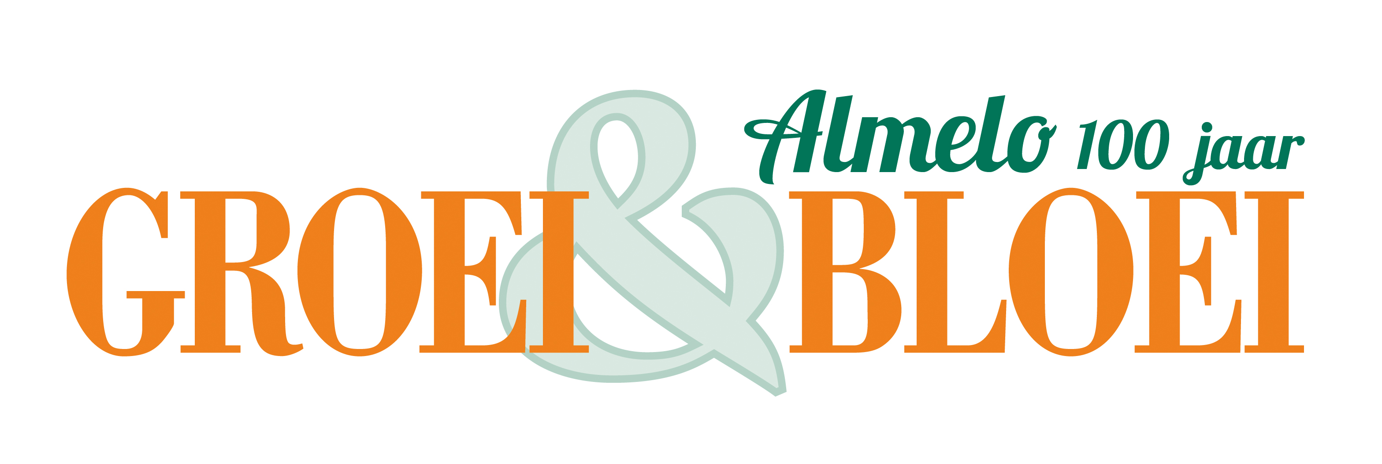

Jaarverslag 2021 Groei & Bloei afdeling Almelo e.o.

Bestuur
Het bestuur bestond in 2020 uit 5 personen.
- Annelieke Huurneman was onze voorzitter. Zij was naast het voorzitterschap ook betrokken bij de activiteitencommissie en de organisatie van workshops. Ze verzorgde de inhoud voor de Nieuwsbrief samen met de webmaster.
- Elizabeth Luitsz was onze secretaresse.
- Annemarie van Hofwegen was onze penningmeester en was betrokken bij de plantenruilochtenden. Zij zat tevens in de redactie van het Natuurhusmagazine en verzorgde de aankondigingen voor de krant en Huis aan Huis-bladen van onze diverse activiteiten.
- Marcel Mulder was algemeen lid van het bestuur en zat in de Open Tuinen Commissie.
- Laura Veenstra was algemeen lid van het bestuur. Zij zat in de Open Tuinen Commissie en heeft de organisatie van de informatieavonden op zich genomen.
- Mini Eshuis zat namens het bestuur in het bestuur van de Stichting Natuurhus.
Het bestuur werkte veel samen, kon elkaar waar nodig vervangen en ondersteunen.

Ondersteuning van het bestuur
De website werd verzorgd door Ina ter Haar.
De ledenadministratie was in handen van Elise Meijer.

Besturenoverleg Stichting Natuurhus
Het bestuur was aanwezig bij de Besturenoverleg van het Natuurhus.

Stichting Natuurhus
Het bestuur was aanwezig bij de start van de bouw van het nieuwe paviljoen.
Op 9 oktober zijn de borders rond het Natuurhus ingeplant met behulp van veel vrijwilligers.
Op 12 november is de door het landelijk bestuur gedoneerde boom geplant.
Op 13 november zijn samen met vrijwilligers 1.600 bollen gepoot in de borders bij het Natuurhus.

Website en nieuwsbrief
Er verschenen zes nieuwsbrieven. Ina ter Haar verzorgde met grote inzet een prachtige website. Het digitale aanmeldformulier voor activiteiten werd goed gebruikt.
Ook het ruilen via gbvraagaanbod@gmail.com kon nog steeds.
Tevens vond u veel foto’s van de activiteiten op de website.
De flitsmail zorgde voor een laatste herinnering.

Informatieavonden
De jaarvergadering in januari en de lezingen van februari en maart moesten helaas afgezegd worden.
De jaarvergadering werd gehouden op 22 september, gevolgd door een lezing van Cor Bras.
Op 27 oktober was er een goed bezochte bloemschikdemonstratie door Marjoke Schumer.
De lezing van 24 november door Modeste Herwig moest ook gecanceld worden. Deze is verplaatst naar maart 2022.

Activiteiten
De activiteitencommissie bestond uit 6 leden.
De busreis op 4 september kon wel doorgaan en was een groot succes.
De avondexcursie naar de prachtige tuin van Ina en Jan ter Haar trok veel belangstelling.
De Gardenista werd uitgesteld naar mei 2022.
De voorjaarsworkshop moest worden gecanceld.
De kerstworkshop ging digitaal met een stap voor stap beschrijving op de website om zelf aan de slag te gaan.
Op 10 oktober stonden we met een kraam op het Oogstfestival in het Doepark.

Lentefair
Er hadden zich al een flink aantal standhouders aangemeld, maar ook dit jaar kon het helaas niet doorgaan.

Plantenruil
De plantenruil op 24 april kon coronaproef doorgang vinden. Deze keer alleen voor leden.
Op 9 oktober kon het op dezelfde wijze ook doorgaan. Deze keer ook voor niet-leden.

Open Tuinen Weekend
Het Open tuinen Weekend vond plaats op 26 en 27 juni en werd heel druk bezocht.

PR-activiteiten
Er stond een kraam van Groei & Bloei op het Oogstfestival die veel belangstelling trok. Het heeft
2 nieuwe leden opgeleverd.

Verslag van de jaarvergadering van 2021
De jaarvergadering 2021 vond plaats op 22 september.

Wederom moesten veel activiteiten afgezegd worden vanwege de coronamaatregelen.
We blijven hopen dat alles zich volgend jaar zal normaliseren en we weer als van ouds leuke activiteiten kunnen organiseren.

Elizabeth Luitsz, secretariaat

